菁英汇柳 ·钢启未来

柳钢集团 2026 届秋季校园招聘启事
世界钢企50 强 中国企业500 强 广西区国有企业

一、关于柳钢
柳钢集团位处我国泛珠三角、大西南、北部湾与东盟经济圈黄金区位，是全球钢铁企业 50 强、 中国企业 500 强、 中国制造业企业 500 强、中国战略性新兴产业领军企业 100 强、中国特大型钢铁联合企业。连续多年获评中国钢铁企业竞争力暨发展质量A+（极强）评级，持续上榜“ 中国卓越钢铁企业品牌”和“钢铁绿色发展标杆企业”。
柳钢集团勇担“实业兴企、钢铁报国”历史使命，积极围绕“实业为基、效益为上、低碳为标、开放为先、创新为要、进取为荣”的“六为”发展思路，主动把握西部陆海新通道、粤港澳大湾区建设、RCEP 和 “ 一带一路”等重大战略机遇，大力实施沿海战略，加快发展向海经济，构建了以广西柳州本部生产基地为中心，防城港钢铁基地、玉林中金不锈钢基地、来宾铁合金以及广西区内多个新材料生产基地协同发展的“一总部多基地多业态”版图。其中，防城港钢铁基地是广西冶金产业 “二次创业”的核心项目，具备行业领先的技术装备优势。玉林中金不锈钢基地，致力于镍铁、镍合金产品的技术研发与生产，是我国南方重要的不锈钢产业基地。

二、招聘专业与所需条件
（一）专业需求

序号 | 专业大类 | 需求专业名称
1 | 铁道类 | 铁道车辆技术、铁道机车运用与维护、铁道交通运营管理、铁道工程技术、  铁道信号自动控制、铁道通信与信息化技术等相近专业
2 | 机械类 | 机电一体化、机械设计与制造、机械制造及自动化
3 | 电气类 | 电气自动化技术
（二）个人素养
1.2026 年毕业的专科生；
2.成绩优良， 品行端正，无违法违纪等不良记录；
3.身心健康，无色盲、尘肺、听力障碍及其他慢性病等职业禁忌。
（三）钢铁情怀
愿意投身钢铁行业，从基层一线岗位做起，在 “钢铁报国”的事业中淬炼成长。

三、发展平台与薪酬待遇
（一）广阔的发展平台
柳钢集团区位优势明显， 已构建成 “ 一总部多基地多业态”的协同发展版图。当前，柳钢集团致力于推进产品升级，着力打造“ 四个百万吨”产品升级工程（ 即：汽车用钢、船舶与海洋用钢、新能源用钢、精品工业长材四类中高端产品），在企业高质量转型发展的大潮中每位 “奋进者” “弄潮儿”都有大展身手、成就自我的平台。

（二）畅通的发展渠道
柳钢集团目前共设经营管理、专业技术、技能操作三条人才晋升发展通道，通道间皆可互通，员工可根据职业规划自由选择发展通道。每三年组织开展一次全体员工竞聘上岗，不定期进行集团内部公开招聘，为员工晋升、转岗提供多种选择。
（三）完善的新员工培训赋能体系
为每位新员工配置一名有丰富一线生产经验的导师负责日常业务指导。签订就业协议后到柳钢开展生产实习，了解生产情况。毕业正式入司后开展见习培训，助力新员工提升技能水平，快速融入企业。
（四）丰富的衣食住行娱购
衣：免费为新员工提供运动服、工作服、劳保防护用品、企业文创产品大礼包等。
食：各生产基地美食中心及各餐饮配送食堂全面覆盖厂区，可满足三万余名员工的就餐需求。
住：人才公寓（籍贯非所在工作地市区内且未婚无房员工可入住）配备空调、热水器等家电，为新员工免费提供一套床上用品，可实现拎包入住。
娱：文体娱乐设施完善，包括健身房、恒温游泳池、足球场、篮球场、羽毛球场、网球场、国企书院等。
购：柳钢职工超市经营品类涵盖生鲜、水果、食品、 日用品、运动鞋服、粮油、洗护用品、家电等，为员工提供一站式购物平台。

（五）优厚的薪酬待遇

福利待遇：提供畅通的职业发展渠道、全面的福利保障、优厚的薪酬待遇。

四、工作地点：广西柳州市、防城港市、玉林市、来宾市。

五、招聘流程与报名方式
（一）招聘流程
投递简历—甄选简历—面试—体检—签订就业协议。
- 报名方式
欢迎各位同学踊跃投递简历，请大家6月8日前用QQ扫描QQ群二维码入群并用微信扫描网申二维码填报相关信息，我们以网申通道信息作为筛选，期待大家的加入！

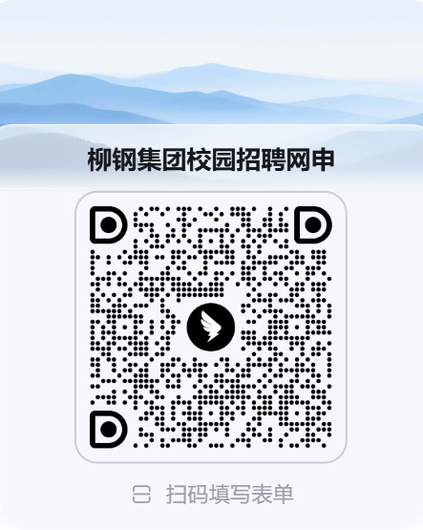
网申报名填写表单

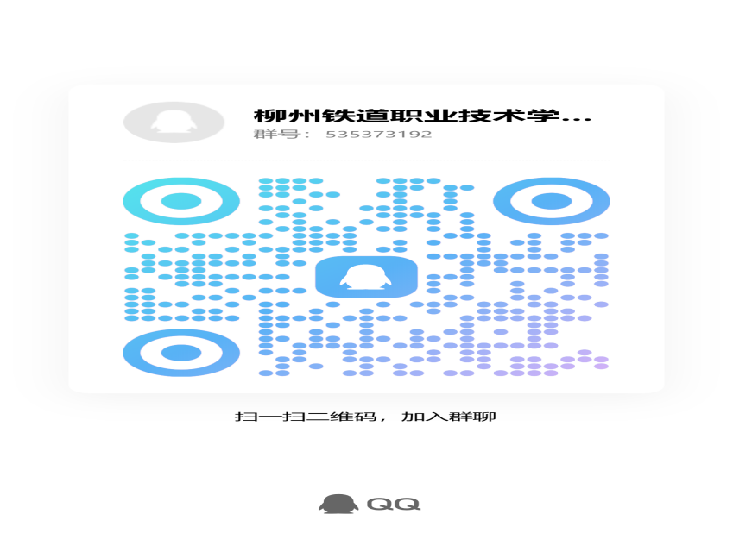
柳州铁道职业技术学院线上面试群

六、相关说明
（ 一）对符合面试条件的，将以电话、短信、QQ、微信等方式通知，请保持联络方式畅通。
（ 二）柳钢集团校园招聘不收取任何费用。

